***«Углы треугольника»***

З.Х.Дукенбаева

КГУ ОШ 6 г.Балхаш

dukenbaeva62@mail.ru

***Аннотация***

Современному казахстанскому обществу востребованы люди, умеющие быстро адаптироваться к изменениям, происходящим в окружающем мире. Качественное образование, тем более, с ранних лет- это та база, необходимая для успешности человека. И, отсюда, стратегически важной задачей является построение общества, в котором главными функциональными качествами личности являются инициативность, способность творчески мыслить и находить нестандартные решения, умение выбирать профессиональный путь, готовность обучаться в течение всей жизни. Все данные функциональные навыки формируются в условиях школы, поэтому обьективной исторической закономерностью в настоящее время является повышение требований к качеству образования и уровню образованности человека.

Қазіргі қоғамда әлемде болып жатқан өзгерістерге тез бейімделе алатын адамдарға сұранысқа ие. Сапалы білім ерте жастан бастап, адамның стратегиялық жетістікке жетуінің негізі болып табылады. Демек, жеке тұлғаның негізгі функционалдық қасиеттері – бастамашылдық, креативті ойлау және инновациялық шешімдер таба білу, кәсіби жолды таңдай білу, өмір бойы білім алуға құштарлы болатын қоғам құру қазіргі маңызды міндеттердің бірі болып табылады. Барлық айтылған қасиеттер мектепте қалыптасады, сондықтан қазіргі кездегі объективті заңдылық білім сапасы мен білім деңгейіне қойылатын талаптарды арттыру болып табылады

Постоянное внимание на своих уроках уделяю решению нестандартных задач по геометрии, поиск решения которых требует самостоятельного приобретения новых знаний. Обычно выбираю определенный минимум задач и заранее формирую требования к учащимся по овладению этим минимумом.

Одна из самых интересных тем в курсе геометрии- это углы треугольника, и не только!

Причина популярности треугольника: это простота, красота и значимость. В самом деле, треугольник – это простейшая фигура. Именно в силу своей простоты треугольник явился основой многих измерений, используется в архитектурных сооружениях, искусстве, медицине.

Особо хочется остановиться на углах треугольника. Впервые теорема о сумме углов треугольника изучается в курсе геометрии 7 класса. Значение ее велико не только в математике, но и во многих отраслях науки и техники. Тем важно понять и уметь применять ее при решении разных задач!

В учебнике много задач на нахождение неизвестного угла различного вида треугольников. Я дополнила имеющийся дидактический материал новыми заданиями, с помощью которых не только закрепляется новая тема,но идет повторение и дальнейшее закрепление понятий и свойств всех видов углов, изученных раннее. Также при решении таких задач закрепляются знания учащихся о всех видах треугольников и их свойствах. Детям понравились такие задачи, и потом они сами составляли такие задания, с удовольствием предлагали их друг другу, спорили о ходе решения и приходили к правильному ответу

Задачи составлены по сериям.

Задачи серии 1- на прямое применение свойств углов по определению, по теоремам.

Задачи серии 2- на применение свойств углов равностороннего, равнобедренного и прямоугольного треугольников.

Задачи серии 3- задачи исследовательского характера.

Задача серии 1

 При решении первой задачи даны подсказки. Остается только верно воспользоваться ими - видами углов и их свойствами. При этом ученикам сразу видны их недочеты.

Решение:

1) так как $<1$ = $<2$ и они являются вертикальными углу в 66°,то $<1$ = $<2=33°.$

$<3$ = $<4$ =180°-66°=114, как смежные одному и тому же углу.

2) $<5$ =90° $→<6$ =57°( по свойству острых углов прямоугольного треугольника).

3) $<7$ =180°-126°=54°( по определению внешнего угла треугольника) $→<8$ =36°( по свойству острых углов прямоугольного треугольника)..

4) $<9$ =180°-($<6$ + $<8$)=87°, как смежные углы

5) =180°-(+)=60°(по теореме о сумме углов треугольника)

6) $<11$ =180°- $<10$ =120°, как смежные углы

7) $<12$ = $<8$ =36°, как вертикальные углы

$<13$ = $<6$ =57°, как вертикальные углы

$<14$ = $<9$ =87°, как вертикальные углы. Задача решена.





**ЗАКЛЮЧЕНИЕ**

«Я думаю, что никогда до настоящего времени мы не жили в такой геометрический период. Всё вокруг – геометрия».

Эти слова, сказанные великим французским архитектором Ле Корбюзье, в начале ХХ века, очень точно характеризуют и наше время.

Цель работы:

1. пробуждение и развитие устойчивого познавательного интереса учащихся к предмету геометрии;
2. умение применять математические знания в различных ситуациях;
3. показать, что геометрия, на примере треугольника, имеет широкий спектр применения;
4. умение решать нестандартные задачи и применять математические знания в различных ситуациях;
5. формировать навыки сотрудничества, работы в команде, воспитывать волю и настойчивость для достижения конечных результатов.

Результат работы – Сборник заданий «Углы треугольника»

Надеюсь, что моя работа заинтересует вас и считаю, что данная работа поможет учащимся лучше ориентироваться в геометрии, открывать новое, понимать красоту, мудрость окружающего мира.

Приложение.

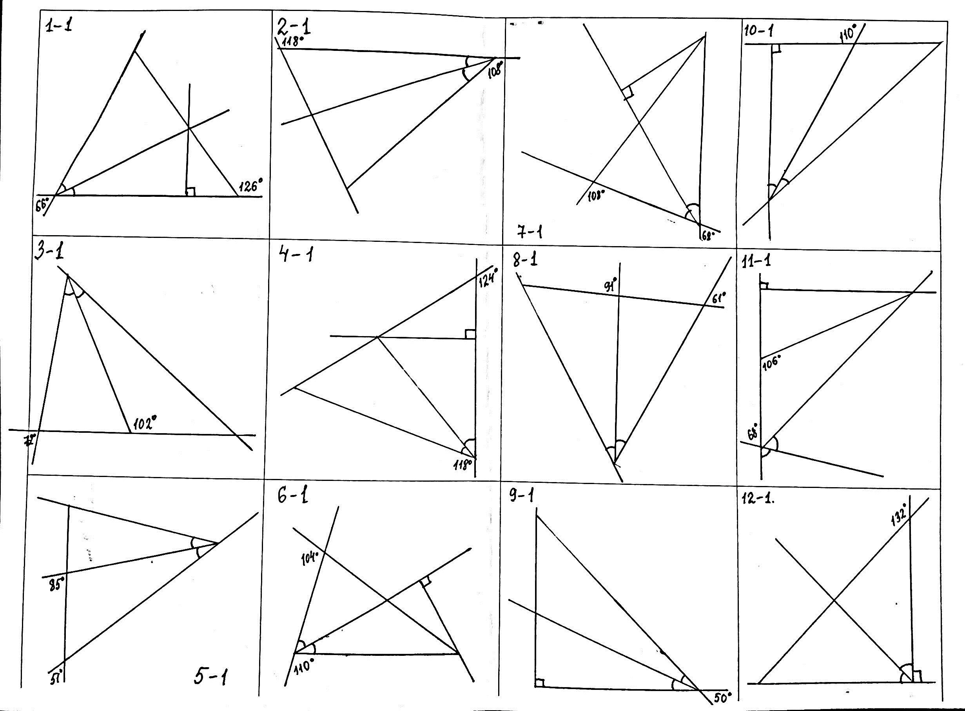

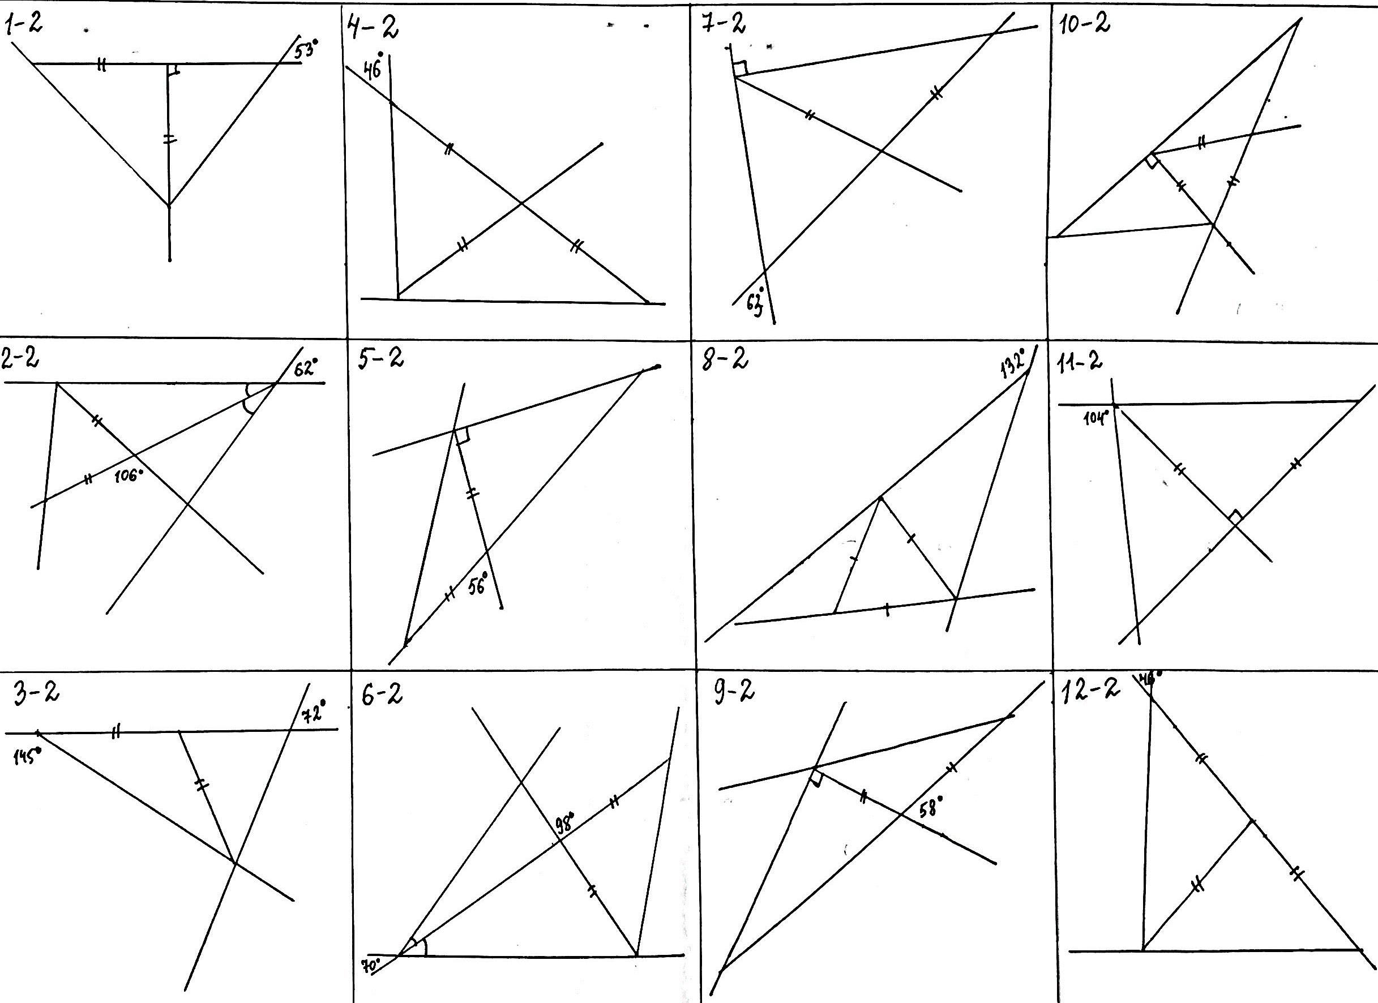

Список литературы и ресурсов

1. Смирнов В.А., Туяков Е.А. учебник «Геометрия -7 класс» (изд. «Мектеп», 2017г)
2. Шыныбеков А., Шыныбеков Д. учебник «Геометрия -8 класс» (изд. «Атамура», 2018г)
3. А.В. Спивак “Математический кружок”.
4. Л.М. Фридман “Изучаем математику”
5. И.Ф. Шарыгин, Л.Н. Ерганжиева «Наглядная геометрия»